**Паспорт проекта**

**«TravelHUB»  
  
 Информация о проекте.**

* Людям нужна помощь в планировании их путешествий.​
* Большим компаниям для удобства отправки людей в командировки.
* Наш продукт - приложение позволит строить маршруты и обмениваться ими.​
* Дата начала - 15 сентября 2021 года.​
* Дата завершения 15 апреля 2022 года

**Цель проекта**

Цель проекта - это выйти на мировой рынок и занимать высшие места в разделе “путешествия”.

**Объем и задачи проекта**

Для реализации проекта нам понадобится найти хорошие заведения и места, которые будут интересны для посещения в Москве и найти партнёров.

**Ограничения и риски проекта**

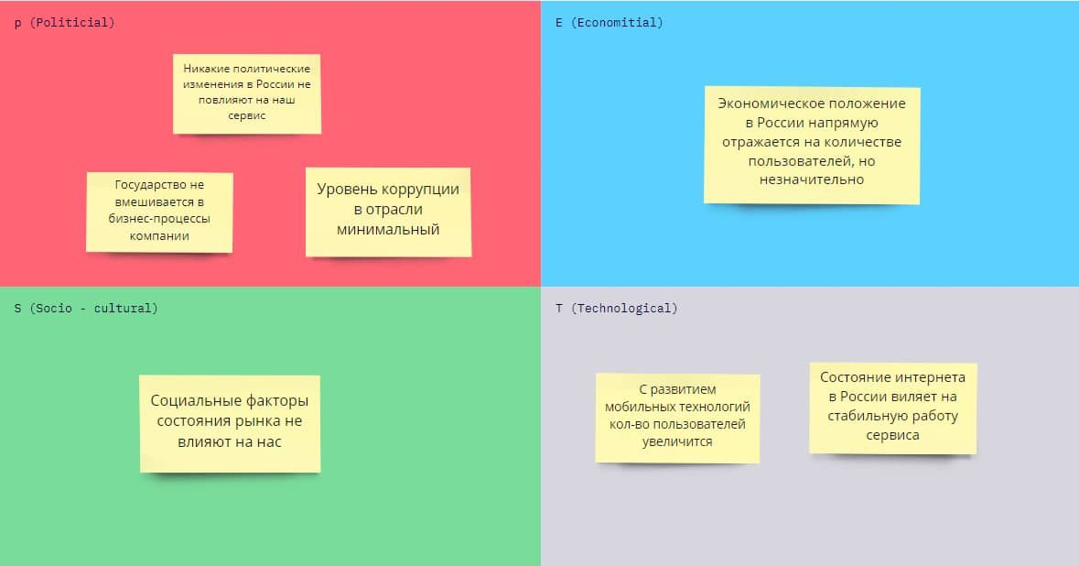

**Команда проекта:**

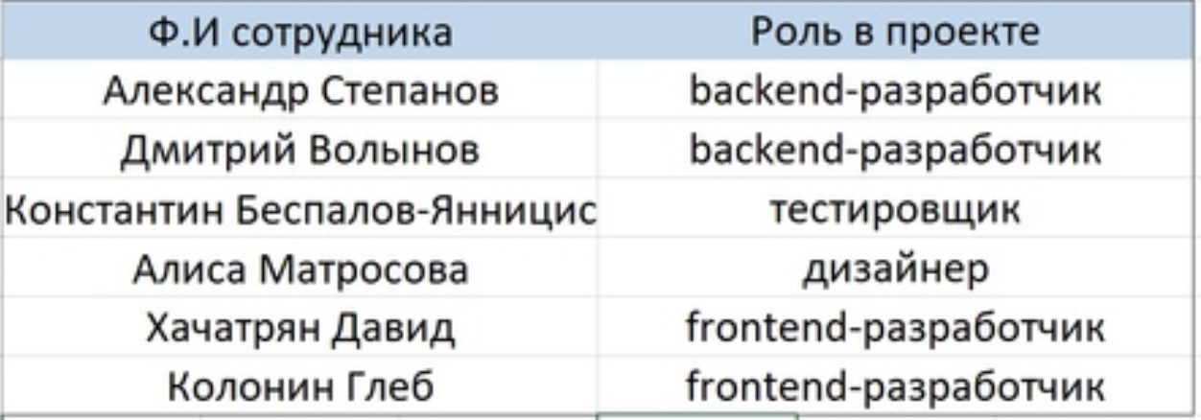

**План нашего проекта описывает Диаграмма Ганта:** 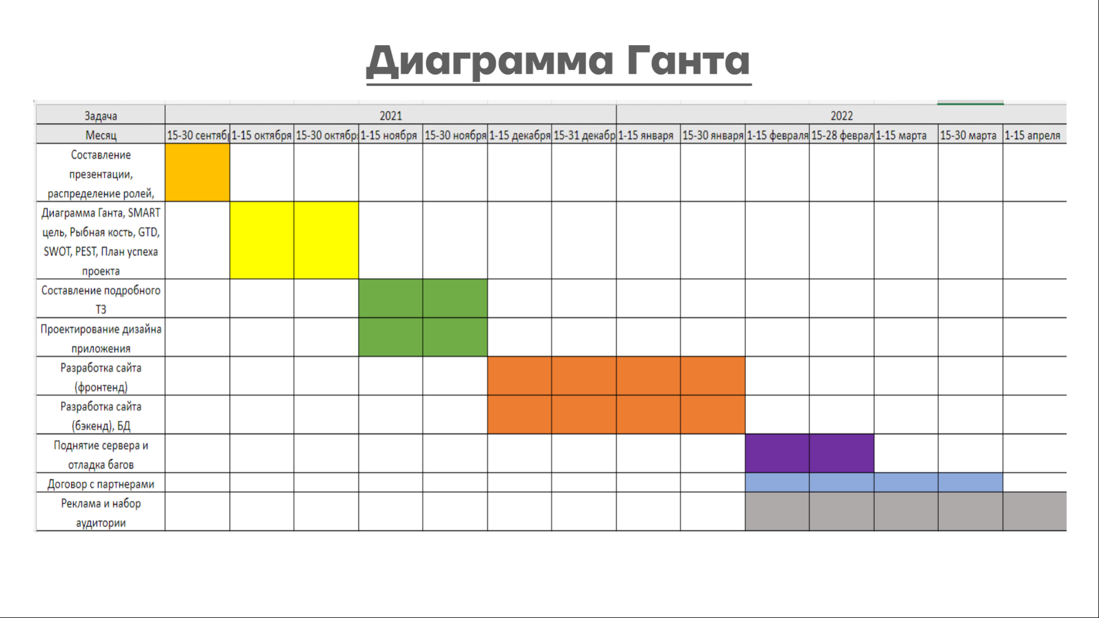

*Проект будет считаться успешным, если:*

Кол-во постоянных пользователей составляет 15% от общего кол-ва пользователей

  • Чистая прибыль от проекта составляет от 20% от общей прибыли